Library-Reservation项目测试文档

1. 测试背景

Library-Reservation是一个专门面向交大师生的在线平台，是一个为广大学子提供快速便捷的图书馆选座的网站。Library-Reservation面向所有交大在校师生，用户可以通过网站完成图书馆座位的查询、预约与取消。

1. 测试人员

吴嘉豪

1. 测试时间

5月26日

1. 测试版本

由于本项目迭代次数少，版本界限不明，故只对最终版本进行测试，一下内容皆为最终版本测试信息。

1. 测试内容

1、前端测试

测试方式：运行项目，直接使用网站各项功能

|  |  |  |
| --- | --- | --- |
| **测试用例** | **预期结果** | **实际结果** |
| 访问“localhost:8000” | 进入主页 | 成功进入主页 |
| 点击<退出> | 进入登录页面 | 成功进入登录页面 |
| 输入密码登录 | 进入主页 | 成功进入主页 |
| 点击<个人中心> | 进入个人中心界面 | 成功进入个人中心界面 |
| 点击<预约/座位预约> | 进入座位预约界面 | 成功进入座位预约界面 |
| 选择<座位参数>点击<查询> | 下方显示可预约座位 | 成功显示可预约座位 |
| 选中一个座位，点击<预约> | 出现确认预约弹窗 | 成功弹出弹窗 |
| 点击<Yes> | 进入预约界面 | 成功进入预约界面 |
| 点击第一行的<取消预约> | 出现确认取消预约弹窗 | 成功弹出弹窗 |
| 点击<Yes> | 刷新页面，原来第一行记录消失 | 成功刷新页面并取消预约 |

2、后端测试

测试框架：Django单元测试默认使用python的标准库标准库unittest

框架调用：from django.test import TestCase

测试用例编写：setUp()、assertEqual()、assertIn()等

|  |  |  |
| --- | --- | --- |
| **测试用例** | **预期结果** | **实际结果** |
| User类测试 | 生成User类实例 | 成功生成既定User类实例 |
| UserProf类测试 | 生成UserProf类实例 | 成功生成既定UserProf类实例 |
| 登录动作测试（错误密码） | 进入密码错误提示页面 | 成功进入密码错误提示页面 |
| 登录动作测试（正确密码） | 进入主页 | 成功进入主页 |
| Seat类测试 | 生成Seat类实例 | 成功生成既定Seat类实例 |
| Reservation类测试 | 生成Reservation类实例 | 成功生成既定Reservation类实例 |
| 根url解析的html调用测试 | 返回homepage.html | 成功返回homepage.html |

Account_App/tests.py运行结果如图：

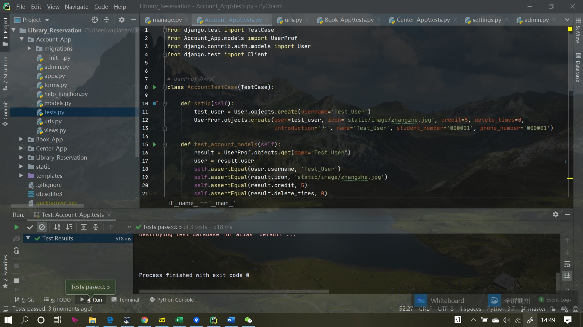

Book_App/tests.app运行结果如下图：

